День открытых дверей в центрах госуслуг
26.08.2015
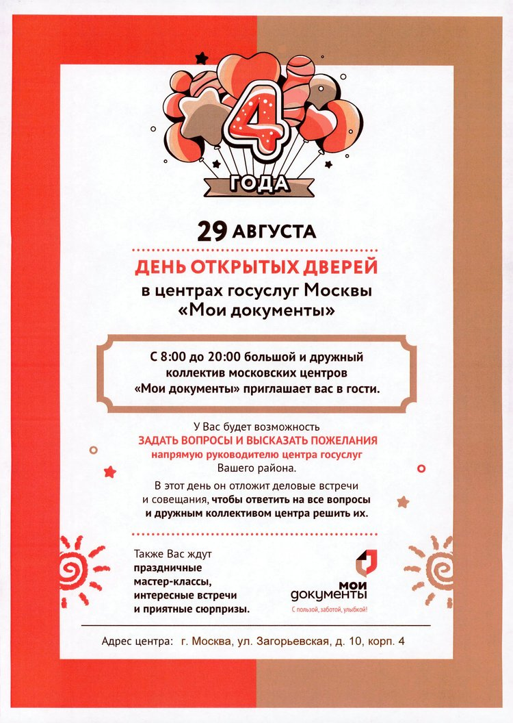

Адрес страницы: http://bv.mos.ru/mydocs/detail/2100045.html
Управа района Бирюлево Восточное города Москвы

